

Gottesdienste, Gemeindekreise und Veranstaltungen der

Ev.Gesamtkirchengemeinde Markersdorf – Königshain

Gottesdienste

03.Mai, (Kantate)
Gersdorf 9:00 Uhr Gottesdienst,
Königshain 10:30 Uhr Gottesdienst

10.Mai, (Rogate) Friedersdorf 9:00 Uhr Abendmahlsgottesdienst, Pfr. Michel
Markersdorf 10:30 Uhr Gottesdienst, Pfr. Michel mit Kirchenkaffee ab 10:00 Uhr

14.Mai, (Christi Himmelfahrt) Friedersdorf 18:00 Uhr Bergandacht am Friedersdorfer Berg mit den Bläsern
17. Mai (Exaudi) Königshain 09:00 Uhr Gottesdienst, Pfr Michel mit Partnergemeinde aus Idafehn Gersdorf 10:30 Uhr Abendmahlsgottesdienst, Pfr, Michel mit Spriritualprojekt unter Leitung von Martina Hurtig

24.Mai (Pfingstsonntag)
Markersdorf 14:00 Uhr Konfirmationsgottesdienst, Pfr. Michel mit Abendmahl und dem Chor unter Leitung von Kerstin-Deike Wedler-Berendsen

25.Mai (Pfingstmontag)
Gersdorf 10:00 Uhr Gemeindeausflug (siehe unter Gersdorf)

31.Mai (Trinitatis)
Gersdorf 9:00 Uhr Gottesdienst, Pfr, Michel
Königshain 10:30 Uhr Abendmahlsgottesdienst, Pfr. Michel

Gemeinsamer Kirchenchor – Proben je 19.00 Uhr:

Markersdorf Mittwoch 06.05. / 20.05.
Friedersdorf Dienstag 12.05. / 26.05.
Königshain Donnerstag 28.05.

Posaunenchöre:
Friedersdorf Di, 14:30 Uhr Nachwuchsposaunenchor, Junges Blech I
Di, 15:30 Uhr Nachwuchsposaunenchor, Junges Blech II
Fr, 19:30 Uhr Posaunenchor
Markersdorf Do, 19:00 Uhr Posaunenchor
Kinder- & Jugendliche:
Friedersdorf Mi, 14:30 Uhr Jungschar Kl. 1-3
Mi, 15:45 Uhr Jungschar Kl. 4-6
Mi, 13.05. / 27.05. jeweils 18:00 Uhr Junge Gemeinde
Gersdorf Do. 07.05. von 15:30 – 17:00 Uhr Kinderkreis
Markersdorf: Di, 15:00 Uhr Christenlehre Kl. 1-4
Di, 17:00 Uhr Teenkreis ab Kl.7
Königshain Fr, 15:00 Uhr Christenlehre Kl. 1+2
Fr, 16:00 Uhr Christenlehre Kl. 3+4 Mo, 17:00 Uhr Christenlehre Kl. 5+6 mit den Markersdorfer Kindern,die gegen 16:30 Uhr in Markersdorf abgeholt werden
Fr. 01.05./ 15.05. / 29.05. 17:30 Uhr Junge Gemeinde

Vorkonfirmandenunterricht:
Fr. 08.05. von 15:00 – 16:30 Uhr in Markersdorf
Fr. 22.05. von 15:00 – 16:30 Uhr in Friedersdorf
Konfirmandenunterricht:
Mo. 11.05. von 16:00 – 17:30 Uhr in Markersdorf

Gemeindekreise
Friedersdorf Di, 05.05. 14:00 Uhr Seniorenkreis
Do. 21.05. 19:00 Uhr Frauenkreis „ Wir machten uns auf den Weg in die
Welt“ Der Anfang und die Beweggründe
Gast: Frau Kochs-Rosenstiel und Herr Rosenstiel
Gersdorf Di, 12.05. 14:30 Uhr Seniorenkreis
Königshain Mi, 13.05. 14:00 Uhr Seniorenkreis
Markersdorf Di. 12.05. 14:30 Uhr Frauenkreis - Buchlesung
Di. 19.05. 14:00 Uhr Frauenhilfe „Was ist das Gustav-Adolf-Werk (GAW) ?

konfirmiert werden am 24.05. in Markersdorf: Therese Urban, Ben Eberman, Tim Ebermann aus Friedersdorf
Annika Froloff, Theresa Smietana, Benjamin Mülot, Emil-Ole Hennig aus Markersdorf

Wir trauern um:
Helga Böer (1932 – 2026), Markersdorf
Wilfried Hamann (1946 – 2026), Königshain

Besonderheiten in den Ortskirchen:
Friedersdorf: Zur traditionelle Bergandacht am Friedersdorfer Berg zu Himmelfahrt um 18:00 Uhr wird herzlich eingeladen. Anschließend wird zum Imbiss mit Fisch und Brot gereicht.

Gersdorf: Neue Veranstaltungsreihe „Gott und die Welt“:


„Gott und die Welt“ - unter diesem Motto wollen wir zu einer neuen Reihe von ‚Offenen
Gemeindeveranstaltungen‘ einladen.
Den Auftakt macht:
- Mo, 4. Mai, 19.00 Uhr, Gemeindehaus Gersdorf
Buchlesung „Johann Zautes Lebensfahrt“ - ein Sorbe sucht Heimat in Gersdorf
mit der Schriftstellerin Sabine Bauer-Helpert

- Das Spiritualprojekt findet dieses Mal in Gersdorf statt. Am Sonnabend, dem 16.05 wird dazu mit allen Interessierten ab 14:00 Uhr (ob mit oder ohne Vorkenntnisse) geübt. - Gemeineausflug am Pfingstmontag: 1. Treff um 10:00 Uhr an der Gersdorfer Kirche, anschließend Wanderung nach Deutsch-Paulsdorf; 2.Treff Deutsch-Paulsdorfer Schloss gegen 10:45 Uhr und weitere Wanderung zum Waldhaus. Dort wartet ein kleiner Imbiss.
-Der OKR Gersdorf bedankt sich ganz herzlich bei den vielen fleißigen Helfern zum Osterputz unserer Kirche, besonderes bei der Kleinsten.
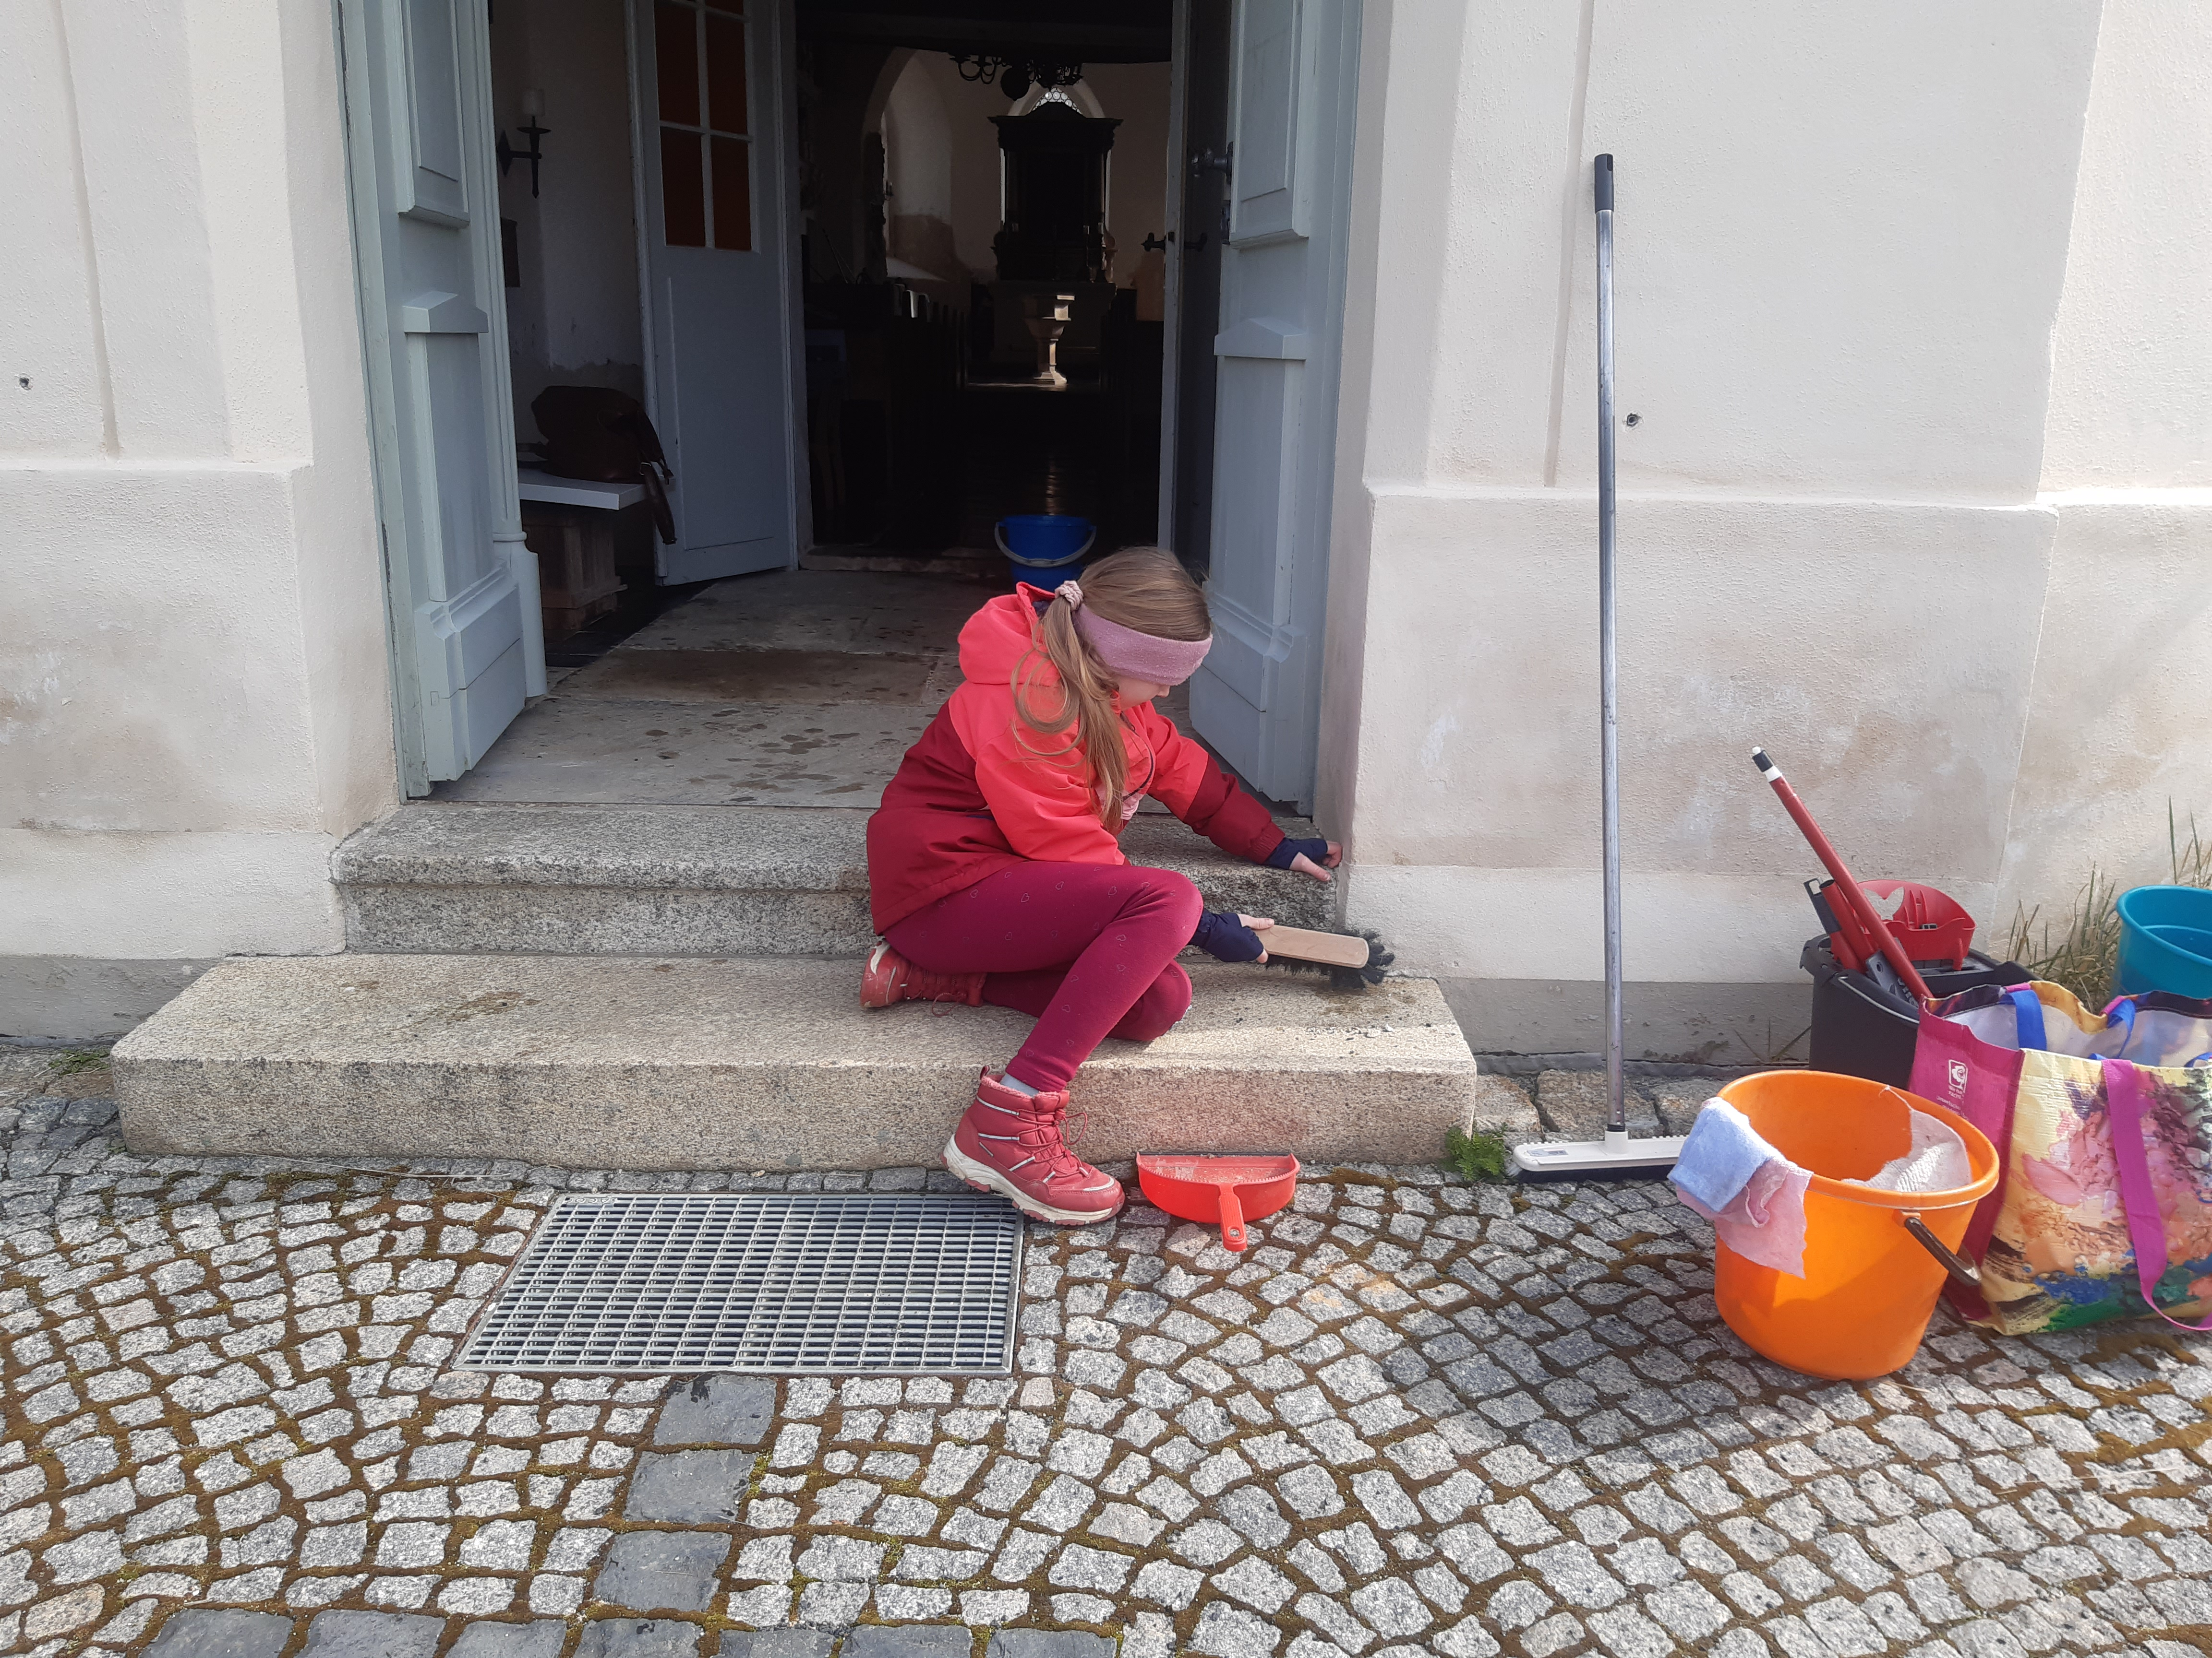

Markersdorf: Herzliche Einladung zum Frühlingskonzert des Markersdorfer Singekreises und ihres Partnerchores aus Ellwangen in der Michaliskirche zu Markersdorf am 02.05.2026 um 18:00 Uhr. Genießen Sie einen Abend voller Musik, Gemeinschaft und Frühlingsstimmung. Der Eintritt ist frei. Am Ausgang wird herzlich um eine Kollekte gebeten.

Königshain: Vom 14. bis 17. Mai wird die Partnergemeinde aus Idafehn zu Gast in Königshain sein. Näheres zum geplanten Programm (Ausflug, Grillabend ... Gottesdienst) in den Aushangkästen.

Kontakt:
Pfarrer Michel vor Ort erreichbar
Donnerstag 16:00 – 17:00 Uhr
07.05. in Friedersdorf; 28.05. in Markersdorf
Evang. Gesamtkirchengemeinde Markersdorf-Königshain
Kirchstraße 47, 02829 Markersdorf
Kirchenbüro Fr. Hiller donnerstags von 16:00 – 18:00 Uhr
Tel./AB: 035829 60373
E-Mail: postfach@gkg-markersdorf-koenigshain.de

Pfr. Jörg Michel
Tel: 035829 663156 (AB)
Email: mi-hoy@t-online.de

Kirchenbüro in Friedersdorf/Gersdorf: Gudrun Lorenz
Donnerstags von 15:30 Uhr – 17:30 Uhr in Friedersdorf
Tel.: 035829 60467 (AB)
Email: evkifd@gmx.de

Mitarbeiter für Kinder- & Jugendarbeit (esta e.V.):
Falko Schulz Email: fschulz@estaev.de
Dietmar Kollei Email: dkollei@estaev.de

Kirchenmusik: Kerstin-Deike Wedler-Berendsen
Tel. 03581 7652725 (AB)
Email: kerstin-deike@wedler-goerlitz.de

Ortskirchengemeinde Friedersdorf
Kirchweg 9 02829 Markersdorf
Kontakt: siehe Kirchenbüro Friedersdorf/Gersdorf
Ortskirchengemeinde Gersdorf
Im Oberdorf 1 02829 Markersdorf
Kontakt: siehe Kirchenbüro Friedersdorf/Gersdorf

Ortskirchengemeinde Markersdorf
Kontakt:Kirchstr. 47 02829 Markersdorf
Tel. 035829 60373 (AB)
E-Mail: info@michaeliskirche-markersdorf.de

Ortskirchengemeinde Königshain
Kontakt:Dorfstr. 21 02829 Königshain
Tel: 035826 60410 (AB)
E-Mail: koenigshain@gkg-markersdorf-koenigshain.de

Schauen Sie mal rein: www.gkg-markersdorf-koenigshain.de

